Ministerstvo školstva, vedy, výskumu a športu SR
Centrum vedecko - technických informácií SR
Gymnázium Viliama Paulinyho-Tótha MARTIN
Slovenská spoločnosť elektronikov

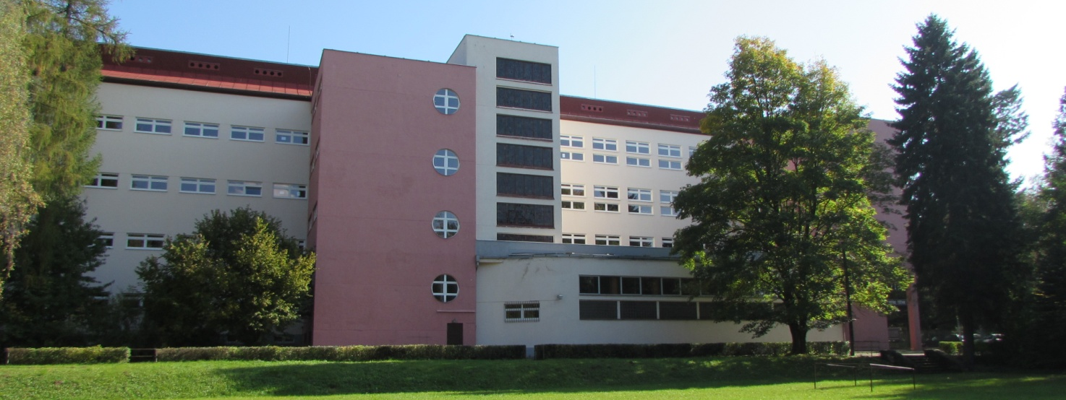
CELOSLOVENSKÁ SÚŤAŽ
v stavbe a programovaní robotov
pre základné a stredné školy

R o b o C u p 2 0 1 7
M a r t i n
6. – 8. apríl 2017
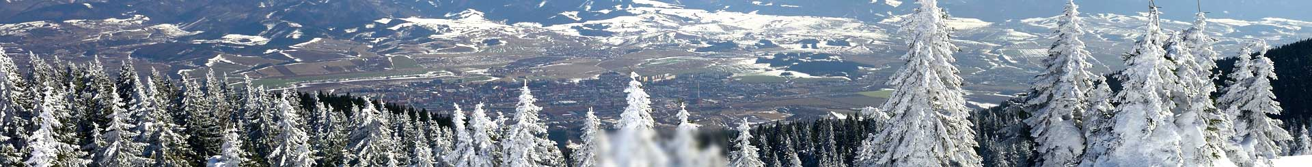
P R O P O Z Í C I E
22. ročník celoslovenskej súťaže v stavbe a programovaní robotov
pre základné a stredné školy

Cieľ súťaže: rozvoj záujmovej činnosti, tvorivosti, vedomostí a zručností detí a mládeže v oblasti konštrukcie a programovania automatizovaných a kybernetických systémov riadenia technologických procesov.

Vyhlasovateľ súťaže: Ministerstvo školstva, vedy a výskumu SR
Centrum vedecko - technických informácií SR
Usporiadateľ súťaže: Gymnázium Viliama Paulinyho-Tótha, Martin
Malá hora 3, 036 01 Martin
Organizátor súťaže: Slovenská spoločnosť elektronikov , Robotika SK
Gymnázium Viliama Paulinyho-Tótha, Martin
Organizačný výbor: Mgr. Darina Súderová, RNDr.Alica Karkušová, PaedDr. Tomáš Dudík, Mgr. Stanislav Slačka
Riaditeľ súťaže: Miro Kohút, (0905 521 989)
Predseda poroty: Mgr. Pavel Petrovič, PhD. (0915 772 685)
Dátum súťaže: 6. – 8. apríl 2017
Súťažné kategórie: Konštrukcia
- Konštrukcia robota z prinesenej stavebnice na zadanú tému
- Robotická ruka
RoboCup Junior:
- Futbal - Open League s oranžovou loptou
- Futbal - Light weight s elektronickou loptou
- Záchranár po čiare - Rescue Line
- Záchranár v bludisku - Rescue Maze
- Záchranár - CoSpace Rescue - iba simulovaná verzia
- Tanec robotov - Dance
Vo všetkých kategóriách, t. j. Konštrukcia, Robotická ruka i RoboCup sa môžu zúčastniť súťaže žiaci základných škôl i stredných škôl.
V kategórii Konštrukcia súťažné družstvá zhotovia na mieste podľa porotou vyhlásenej úlohy model z vlastnej stavebnice (typ stavebnice a použitý materiál sú bez obmedzenia) a zostavia program tak, aby model plnil požiadavky zadanej úlohy. Systém bodovania vyhlási porota pred súťažou.
V kategórii Robotická ruka súťažiaci postavia a naprogramujú robota tak, aby splnil požiadavky zadanej úlohy. S ňou bude dodaný i hodnotiaci systém.
V kategóriách RoboCup môžu byť súťažiaci žiaci ZŠ alebo SŠ a vyhodnocovať sa budú v kategóriách podľa medzinárodných pravidiel:
- Primary: skupiny, kde všetci členovia majú do 14 rokov vrátane, (hraničný dátum je 30. jún, od 1. júla už secondary)
- Secondary: od 14 rokov do 19 rokov vrátane (horný hraničný dátum je 30.jún). Členmi družstva môžu byť študenti do 19 rokov vrátane. Člen nad 19 rokov nie je dovolený (hranica je jún 2017) v súlade s medzinárodnými pravidlami.
Pravidlá týchto kategórií sú identické s medzinárodnými pravidlami (rcj.robocup.org), zápasy v kategórii futbal – 2 x 5 minút.

Víťazné družstvá v kategóriách RoboCup postúpia na 20. Majstrovstvá sveta vo futbale robotov RoboCup 2017, ktoré sa uskutočnia v Nagoya, Japonsko, v dňoch 27. – 31. júla 2017 - www.robocup2017.org.

Časový plán:

Štvrtok 6. 4. 2017

do 12:00 - príchod, prezentácia, ubytovanie
12:00 - obed
13:00 – Otvorenie súťaže
13.30 – Konštrukcia, Robotická ruka
18.30 - večera
19:00 - prezentácia riešených úloh
19.30 – odborný program

Piatok 7. 4. 2017 6:30 - budíček
7:00 - raňajky
8:00 - futbal robotov Soccer A, Rescue
10:00 - futbal robotov Soccer B, Rescue
13:00 - obed
14:00 - Dance, Rescue, Soccer
18:00 - večera
20.00 - finálové zápasy a prezentácie

Sobota 8. 4. 2017 6:30 - budíček
7:00 - raňajky
8:00 - slávnostné vyhlásenie výsledkov
10:00 - odchod účastníkov súťaže

O prípadnej zmene programu budú všetci zainteresovaní včas oboznámení.

Podmienky účasti:
Prihlásiť sa možno formou registrácie na www.skse.sk
Štartovné pre družstvo v každej kategórii je 0,- €.
Poplatok za každú zúčastnenú osobu je 39 € (strava, ubytovanie, etc.), treba uhradiť na účet SSE – UniCredit Bank, číslo účtu 6601031002 /1111, ako variabilný symbol uveďte PSČ školy.

Technicko - organizačné zabezpečenie :

V záujme ďalšieho rozvoja robotizácie a programátorských zručností detí a mládeže je podmienkou účasti v súťaži súhlas s publikovaním faktografického materiálu, konštrukčných detailov modelov a zostavených programov pre riadenie súťažných modelov. Súťažiaci zároveň súhlasia s tým, že oni, resp. ich roboty budú fotografované alebo zaznamenávané a tento materiál môže byť použitý na technické vedecké a prezentačné účely.

Každé družstvo si prinesie stavebnicu a PC pre riešenie zadanej úlohy, resp. vlastného robota na RoboCup a prezúvky do školských priestorov.
Z ľubovoľnej školy sa môže prihlásiť ľubovoľný počet družstiev. V každom družstve môže byť ľubovoľný počet žiakov. Družstvo môže súťažiť aj vo viacerých kategóriách.

Celá súťaž prebehne v priestoroch Gymnázia Viliama Paulinyho-Tótha v Martine, Malá hora 3, 036 01 Martin (www.gymmt.sk), kde bude zabezpečená a podávaná strava (obedy a večere) a kde budú prebiehať všetky súťaže ako i prezentácia, otvorenie súťaže i slávnostné vyhlásenie výsledkov.
Ubytovanie je zabezpečené pre riadne prihlásených účastníkov na internáte Spojenej školy, Červenej armády 25, Martin, kde budú podávané i raňajky.
Organizačný výbor si vyhradzuje možnosť aktualizovať časový plán, o čom budú súťažiaci oboznámení. Usporiadateľ zabezpečuje ubytovanie, stravu, priestory a technické vybavenie (ihriská) pre riadne prihlásených účastníkov. Registrovať sa môžete do 30. marca 2017 do 24:00 hod. – skse@skse.sk
V cene poplatku sú zahrnuté výdavky na stravu a ubytovanie a všetky poplatky súvisiace s organizáciou súťaže
Cestovné si hradia účastníci sami. Ostatné výdavky hradí SSE.
Ak usporiadateľovi vzniknú náklady z nedisciplinovanosti, nedodržania propozícií a pokynov usporiadateľa, hradí ich ten, kto ich zapríčinil. Usporiadateľ nezodpovedá za techniku ani osobné veci súťažiacich.

